TW-BAESC型楼宇智能化工程实训系统
一、产品概述
本系统是为职业院校、职业教育培训机构研制的楼宇智能化技术实训考核设备，根据智能建筑行业楼宇智能化的特点，在接近工程现场的基础上，针对实训教学进行了专门设计，包含了计算机技术、网络通信技术、综合布线技术、DDC技术等，强化了楼宇智能化系统的设计、安装、布线、接线、编程、调试、运行、维护等工程能力。它适合楼宇智能化工程技术、机电安装工程等相关专业的教学和培训。
该系统在结构上以智能建筑模型为基础，包含了智能大楼、智能小区、管理中心和楼道等典型结构，涵盖了对讲门禁、安防、视频监控、消防、综合布线和DDC监控照明六个系统，各系统既可独立运行，也可实现联动。通过此系统进行项目训练，检验学生的团队协作能力、计划组织能力、楼宇设备安装与调试能力、工程实施能力、职业素养和交流沟通能力等。
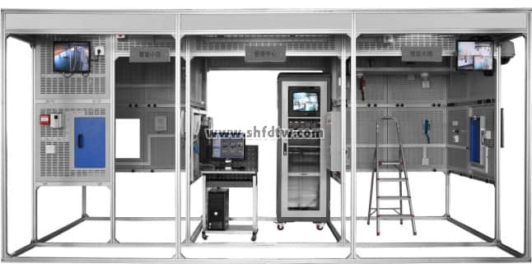
二、系统结构与组成
楼宇智能化工程实训系统采用智能建筑模型，包含智能大楼、智能小区、管理中心和楼道等功能区域。系统设有总电源箱、安防控制箱、消防控制箱、DDC控制箱。智能大楼设计为两层结构，可实现消防、视频监控和综合布线系统的工程训练。楼道和智能小区分别设有单元门和单户门，可实现智能小区对讲门禁系统的设备安装等工程训练，实现单元和单户可视对讲功能。
管理中心实现智能小区和智能大楼的集中监控和管理，包含了管理中心机、视频监控台和消防控制主机等各功能区域的管理设备。
在智能大楼、管理中心区域内，安装布置消防系统现场设备，消防系统配置有模拟消防泵、排烟风机、防火卷帘门。
在智能大楼、管理中心和楼道各区域内，安装典型监控器材（各类型的高速球云台摄像机、一体化枪型摄像机、万向云台摄像机等），实现主要出入口和关键区域视频监控，设有三台监视器，其中两台17寸液晶监视器、一台14寸CRT监视器。
在智能建筑模型周围安装红外对射、智能小区内的房间窗户装有幕帘探测器实现智能建筑行业典型周界防范。
各功能区域之间采用工程桥架实现系统连接。
三、主要技术性能
1.输入电源：单相三线AC220V±10% 50Hz
2.工作环境：温度-10℃～40℃ 相对湿度≤85% （25℃） 海拔≤4000m
3.装置容量：≤1kVA
4.安全保护：具有漏电压、漏电流保护，安全符合国家标准
四、通过项目任务实施，可考察的职业能力
1.楼宇智能化工程设计能力
2.消防报警系统设计、安装施工与调试能力
3.视频监控系统设计、安装与调试能力
4.对讲门禁及室内安防系统设计、安装与调试能力
5.综合布线系统施工能力
6.DDC的接线、编程和调试能力
7.监控软件组态、通讯和运行能力
8.智能建筑系统故障诊断与调试能力
六、设备技术平台
1.基本规格
序号 | 项目内容 | 规格、技术指标 | 数量 | 单位
3 | 总电源箱 | 空气开关 | 1 | 套
4 | 安防控制箱 | AC24V、DC12V/5A、DC18V/1.5A | 1 | 套
5 | 消防控制箱 | DC24V/2A、24V继电器 | 1 | 套
6 | DDC控制箱 | HW5201、HW5208、DC24V/5A  24V继电器 | 1 | 套
7 | 电脑桌 | 600mm×600mm×800mm  （长×宽×高） | 1 | 台
8 | 钢凳 | Φ300mm×450mm  （圆×高） | 1 | 把
9 | 铝人字梯 | 900mm×250mm×1200mm  （长×宽×高） | 2 | 把
10 | 工程塑料卡件 | 20mm×10mm×11mm  （长×宽×高） | 500 | 个
11 | 计算机 | 主流品牌电脑，用户自备  内装操作系统，LonMarker编程软件，力控组态软件，CAD制图软件 | 1 | 套
2.系统配置
序号 | 名称 | 配置内容 | 备注
1 | 对讲门禁系统 | 系统配置有单元门口主机、单户门口机、室内可视对讲模块、非可视对讲模块、通讯转换模块、联网器、管理中心机等器件。可完成可视对讲门禁及室内安防系统的线路铺设、连接和功能调试。
2 | 消防系统 | 系统配置有智能光电感烟探测器、智能电子差定温感温探测器、总线隔离器、手动报警按钮、编码单输入模块、编码单输入/单输出模块、消火栓报警按钮、火警声光警报器、编码器等器件。可进行器件的选择、检测、安装、消防联动系统的线路铺设、连接、系统调试、编程和运行任务。
3 | 安防系统 | 系统配置有门磁开关、家用紧急求助按钮、被动红外空间探测器、被动红外幕帘探测器、燃气探测器、主动红外对射报警器，可实现对讲门禁和室内安防联动、视频监控及周边防范功能。
4 | 视频监控系统 | 系统配置有高速球云台摄像机、一体化枪型摄像机、红外摄像机、室内全方位云台、矩阵主机、彩色监视器、硬盘录像机等器件，可进行器件的选择、检测和安装。完成视频监控系统的线路铺设和连接。通过系统模块的参数设置和编程，实现监视器的视频监控、画面切换和报警联动录像等功能。
5 | 综合布线系统 | 系统配置有RJ45配线架、以太网交换机、电话程控交换机、电话配线架、底盒、电话模块、网络模块、电话机、RJ11水晶头、RJ45水晶头等器件，可完成综合布线系统的水平布线、垂直布线、线槽布线，实现指定模块的线路连接（端接）。通过系统模块的参数设置和编程，实现终端电话呼叫、信息插座功能测试。
6 | DDC监控系统 | 系统配置有DDC控制器、时间模块、LON网络适配器、编程软件、组态软件、射灯、照度探测器，能进行DDC通道编程配置、照明监控编程、上位监控工程通讯连接、动画组态等工作任务。
3.工具及配件
序号 | 名称 | 内容 | 备注
1 | 工具 | 包含网线钳、打线钳、线缆测试仪、小一字螺丝刀、小十字螺丝刀、长柄螺丝刀、剪刀、剖线钳、尖嘴钳、斜口钳等通用或专用工具。
2 | 耗材配件 | 包含PVC线槽、RJ11水晶头、RJ45水晶头、BNC视频接头、23芯线(红、黑)、16芯线(黄、白)、网线、电话线等。

